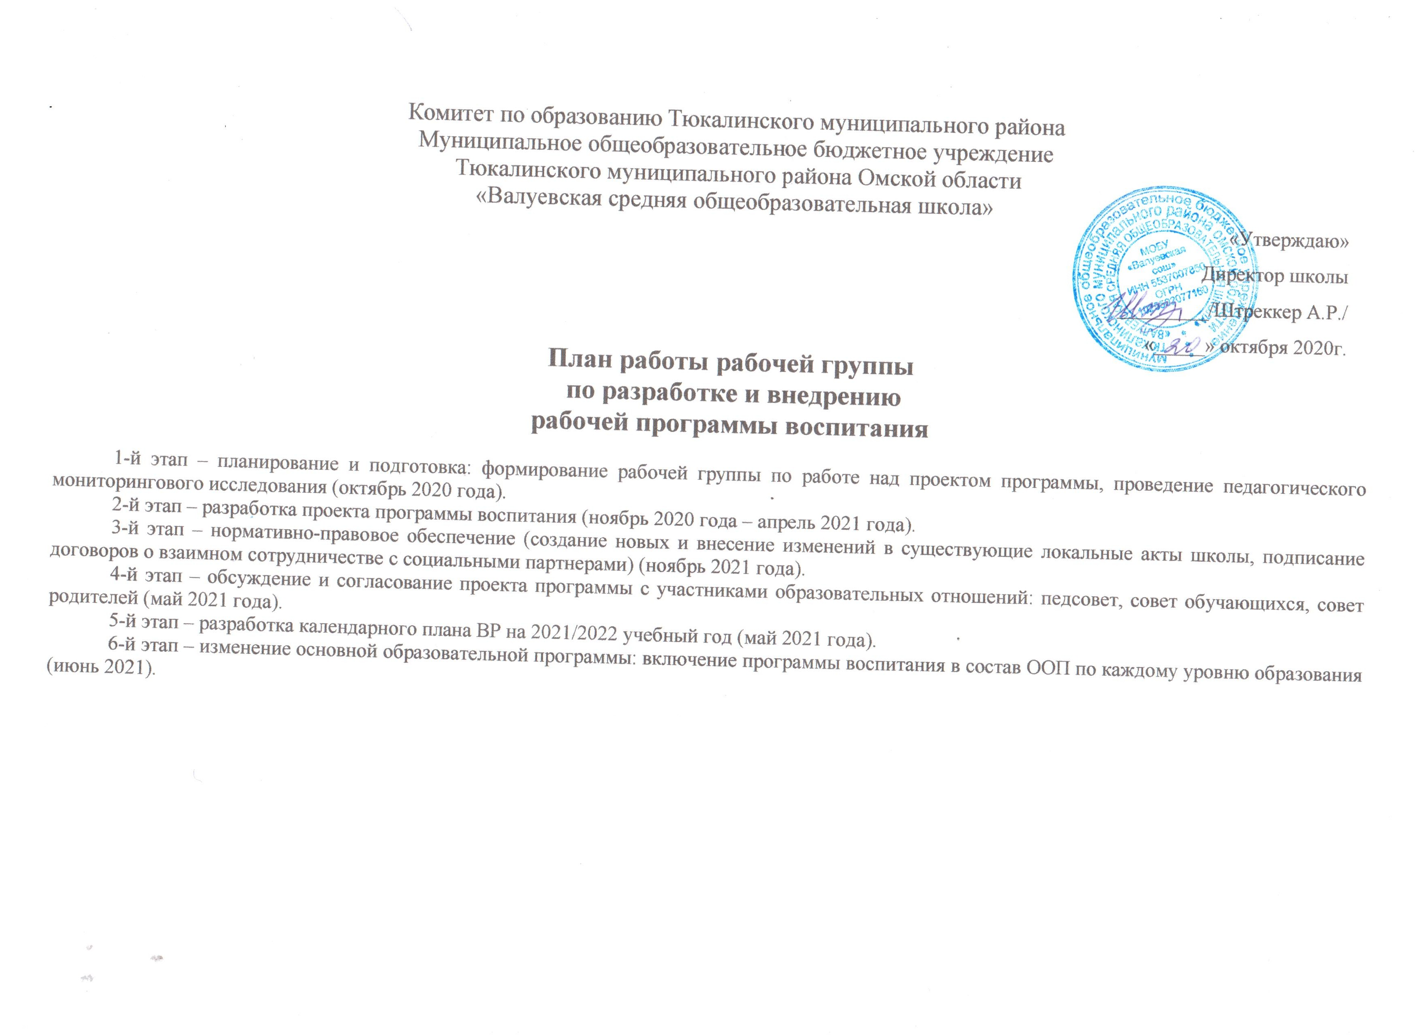
СИСТЕМА МЕРОПРИЯТИЙ ПО РЕАЛИЗАЦИИ
«ПРОГРАММА ВОСПИТАНИЯ В МОБУ «ВАЛУЕВСКАЯ СОШ»

№ | Наименование целевого направления по реализации проекта |  |  |  |  |  |  |  |  | Ответственные
№ | Мероприятие | Результат |  |  |  |  |  | Срок реализации
№ | Мероприятие |  |  |  |  |  |  | Дата нач. | Дата окончания
Организационно-управленческое обеспечение
1 | Создание рабочей группы по работе над проектом программы воспитания | Приказ №156 |  |  |  |  |  | Октябрь 2020 |  | И. Штреккер А.Р. – директор школы
2 | Исследование социокультурного пространства МОБУ “Валуевская сош» | Аналитическая справка |  |  |  |  |  | Октябрь 2020 | Октябрь 2020 | Горчакова О.А. – зам. директора по ВР
3 | Мониторинг образовательных запросов обучающихся и их родителей | Анкетирование |  |  |  |  |  | Октябрь 2020 | Октябрь 2020 | Цыбренко А.В. – социальный педагог
4 | Планирование совместной работы с социальными партнерами | Предварительные договоры с учреждениями культуры, доп. образования |  |  |  |  |  | Октябрь 2020 | Май 2021 | Горчакова О.А. – зам. директора по ВР
5 | Проведение педагогического мониторингового исследования по направлениям:  · педагогическое управление воспитательным процессом;  · уровень воспитанности учащихся;  · эффективность педагогического сотрудничества с организациями и общественностью в области воспитания;  · участие педагогических кадров в воспитании детей и молодежи | Аналитическая справка |  |  |  |  |  | Октябрь 2020 | Ноябрь 2020 | – зам. Горчакова О.А.директора по ВР
Мероприятия содержательного характера
6 | Разработка проекта программы |  |  | Проект программы воспитания |  |  | Ноябрь 2020 года |  | Апрель 2021 года | Горчакова О.А.– зам. директора по ВР
6.1 | Пояснительная записка проекта |  |  | Проект пояснительной записки |  |  | Ноябрь 2020 года |  | Ноябрь 2020 года | Горчакова О.А.– зам. директора по ВР
6.2 | Раздел 1 «Особенности организуемого в школе воспитательного процесса» |  |  | Проект содержательной части программы |  |  | Декабря 2020 года |  | Января 2021 года | Горчакова О.А. – зам. директора по ВР
6.3 | Раздел 2 «Цель и задачи воспитания» |  |  | Проект содержательной части программы |  |  | Январь 2021 года |  | Февраль 2021 года | Горчакова О.А. – зам. директора по ВР
6.4 | Раздел 3 «Виды, формы и содержание деятельности» |  |  | Проект содержательной части программы |  |  | Февраль 2021 года |  | Апрель 2021 года | Горчакова О.А. – зам. директора по ВР
6.4.1. | Инвариантные модули:  - «Классное руководство»;  - «Школьный урок»;  - «Курсы внеурочной деятельности»;  - «Работа с родителями»;  - «Самоуправление»;  - «Профориентация» |  |  | Проект содержательной части программы |  |  | Февраль 2021 года |  | Март 2021 года | Горчакова О.А. – зам. директора по ВР
6.4.2. | Вариативные модули:  - «Ключевые общешкольные дела»;  - «Детские общественные объединения»;  - «Школьные медиа»;  - «Экскурсии, экспедиции, походы»;  - «Организация предметно-эстетической среды» |  |  | Проект содержательной части программы |  |  | Март 2021 |  | Апрель 2021 | Горчакова О.А.– зам. директора по ВР
6.5 | Раздел 4 «Основные направления самоанализа воспитательной работы» |  |  | Проект содержательной части программы |  |  | Апрель 2021 |  | Апрель 2021 | Горчакова О.А. – зам. директора по ВР
7 | Разработка календарных планов мероприятий по различным направлениям программы воспитания для каждого уровня образования |  |  | Календарный план ВР школы на 2021/2021 - 2022уч. год |  |  | Май 2021 |  | Июнь 2021 | Горчакова О.А. – зам. директора по ВР
Обсуждение проекта с участниками образовательных отношений
8 | Обсуждение проекта программы воспитания на педагогическом совете МОБУ «Валуевская сош» |  |  | Протокол заседания пед. совета |  | Май 2021 года |  |  | Май 2021 года |  | Горчакова О.А. – зам. директора по ВР
9 | Обсуждение проекта программы воспитания на общешкольном родительском собрании |  |  | Протокол общешкольного род. собрания |  | Май 2021 года |  |  | Май 2021 года |  | Горчакова– зам. директора по ВР
10 | Обсуждение проекта программы воспитания с советом школы |  |  | Протокол заседания совета школы |  | Май 2021 года |  |  | Май 2021 года |  | Горчакова О.А. – зам. директора по ВР
11 | Корректировка проекта в соответствии с решениями совета старшеклассников и общешкольного родительского собрания |  |  | Проект программы воспитания |  | Май 2021 года |  |  | Май 2021 года |  | Горчакова О.А. – зам. директора по ВР
Нормативно-правовое обеспечение
12 | Разработка локальных актов, регламентирующих деятельность МОБУ «Валуевская сош» по реализации программы воспитания |  | Локальные акты |  | Апрель 2021 года |  |  |  | Апрель 2021 2021 года |  | Горчакова О.А. – зам. директора по ВР
13 | Подписание договоров с учреждениями культуры, дополнительного образования об организации совместной деятельности |  | Договоры с учреждениями культуры, доп. образования об организации совместной деятельности |  | Январь 2021 года |  |  |  | Июнь 2021 года |  | Штреккер А.Р. – директор школы
14 | Внесение программы воспитания в состав ООП НОО, ООО, СОО |  | Приказ о внесении изменений в ООП НОО, ООО, СОО |  | Июнь 2021 года |  |  |  | Июнь 2021 года |  | Штреккер А.Р.– директор школы

